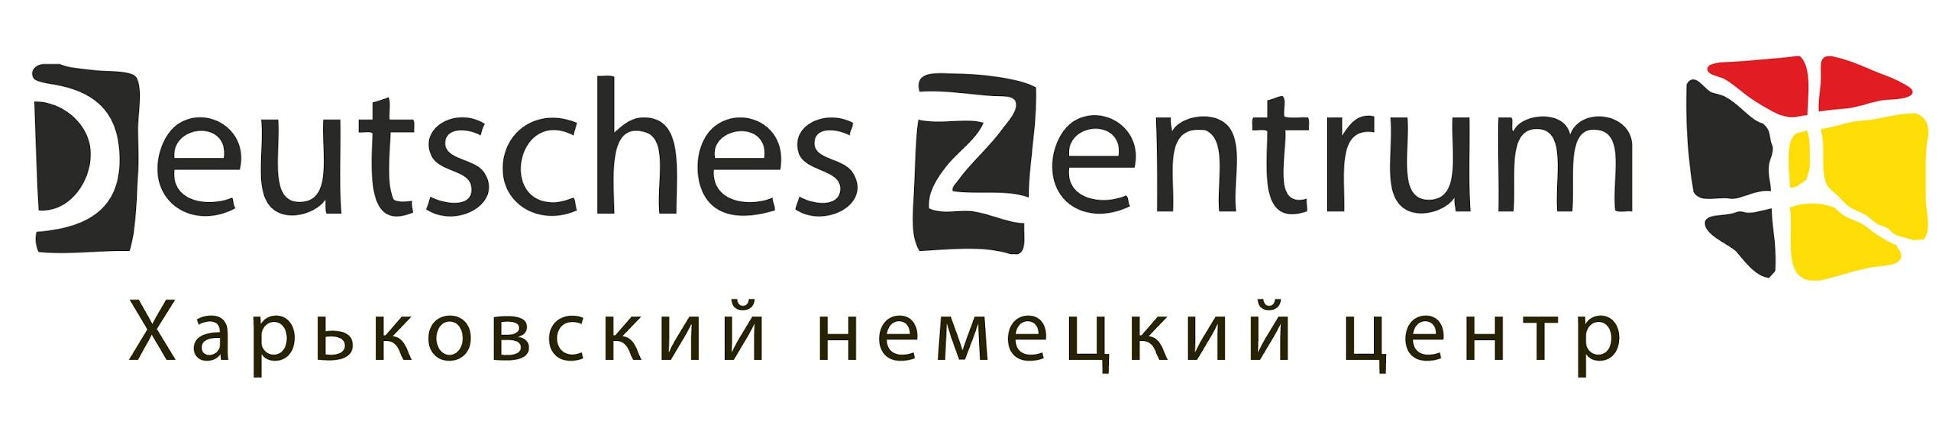

Кооперационная поездка в Германию
Анкета участника

Ф.И.О:
Название Компании:
Должность:
Контактный тел./факс
e-mail

Выберите, пожалуйста, интересную для Вас сферу кооперации:
Тема кооперации | Отметить интересующее
Системы промышленной модернизации
Энергетика
Б/у оборудования и производственные линии
Энергоэффективность и альтернативная энергетика
Автотранспорт и логистика
Сельское хозяйство и АПК
Наука и образование
Консалтинг и открытие предприятия в Германии
Недвижимость
Инновационные технологии и IT
Другое

Заполненную анкету направлять по адресу: economist@kharkiv.biz.ua

